Corriendo la cortina
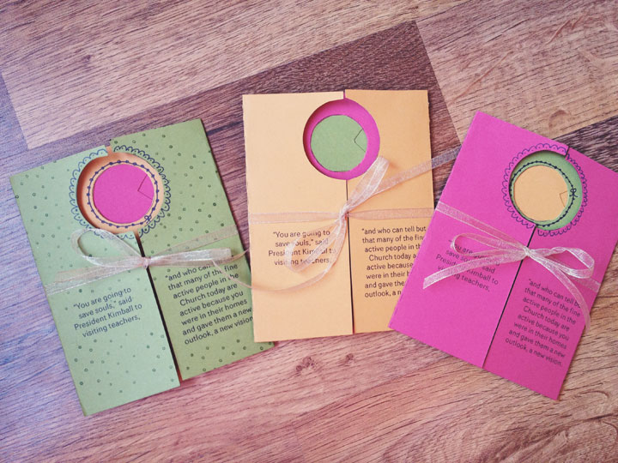
He preparado esta divertida tarjeta “cortina” para que vaya con el mensaje de las Maestras Visitantes de diciembre de 2012, El programa de las Maestras Visitantes, una obra de salvación. Tiene esta cita impresa en la parte delantera:
“Ustedes van a salvar almas”, dijo el Presidente Kimball a las maestras visitantes, “y quién puede decir cuántas de las buenas personas que actualmente son activas en la Iglesia lo son a causa de que ustedes estuvieron en sus hogares y les brindaron una nueva perspectiva, una nueva comprensión

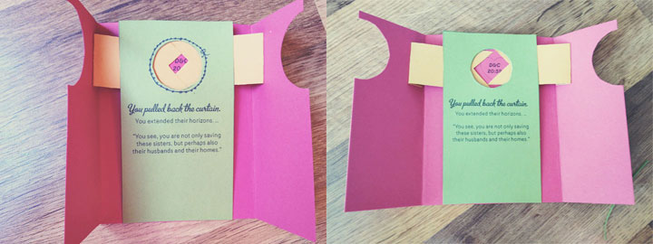
Cuando abran la tarjeta, la cortina se desliza para revelar una referencia de las Escrituras, y debajo está el resto de la cita:
Ustedes corrieron la cortina, lograron que recibieran revelación y ampliaron sus horizontes…
“Como ven, no están salvando únicamente a hermanas, sino quizás también a esposos y hogares

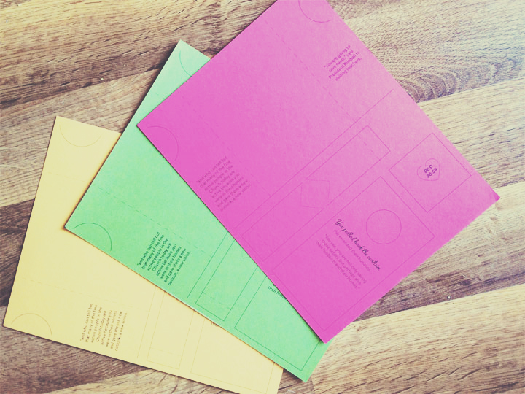Para hacer la tarjeta, impriman el archivo que se encuentra al final de este artículo en cartulina gruesa de diferentes colores.
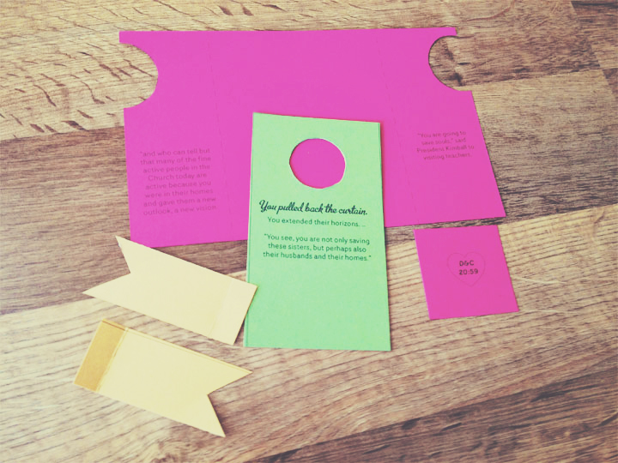
Corte todas las piezas, marque y doble en las líneas punteadas, y arréglelas de tal modo que tenga colores contrastantes para las tres tarjetas.
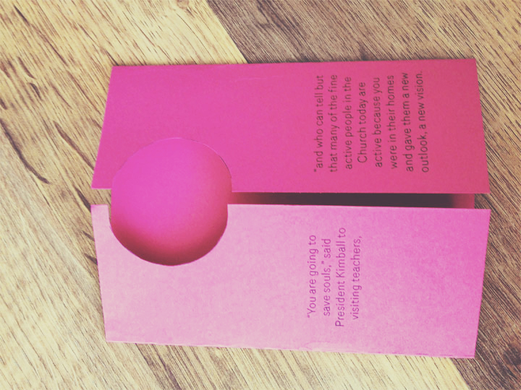
Doble su tarjeta como se muestra anteriormente.
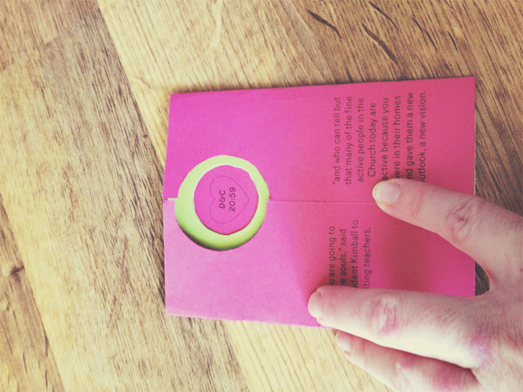
Coloque la parte interior en la tarjeta para asegurarse de que tiene los círculos centrados.
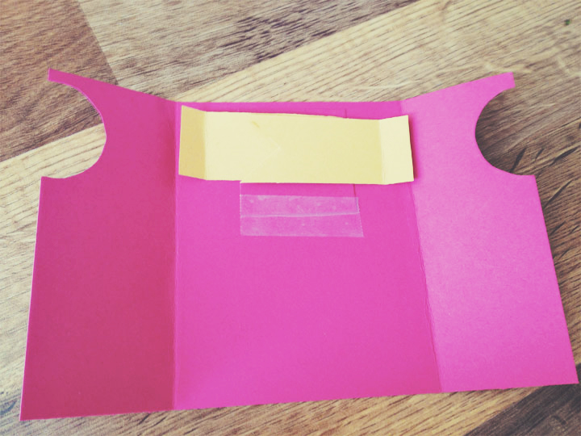
Coloque una cinta sobre el corazón con la escritura hacia abajo, luego coloque las “cortinas” encima.
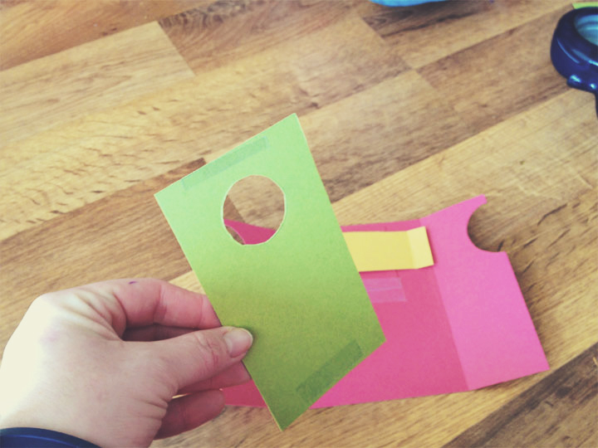
Utilizando cinta engomada por ambos lados, adhiera la pieza del medio en la parte superior, asegurándose nuevamente que esté centrada. La pieza superior de la cinta yo la corto en la mitad horizontalmente para evitar interferir con las cortinas.
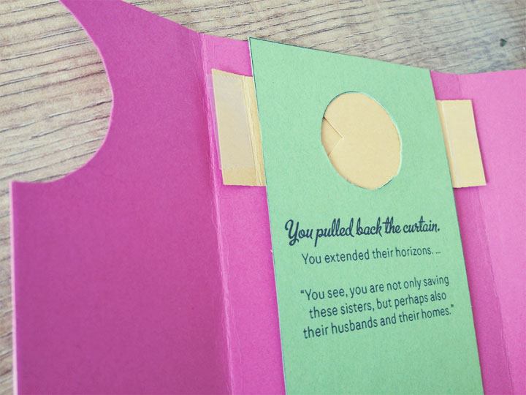
Finalmente, añada piezas de cinta engomada por ambos lados a los extremos de las cortinas, y cierre la tarjeta, presionando hacia abajo en la parte delantera para pegar todo bien.
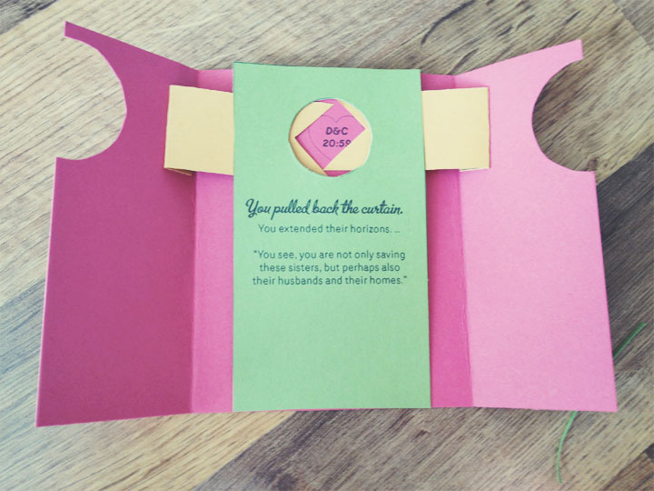
Cuando usted abra la tarjeta hacia atrás, las cortinas se correrán y abrirán. Tuve algo de problemas en cerrar la tarjeta otra vez, y tuve que manipular las cortinas un poquito para evitar que se cruzaran y se atascaran – ¡pero es una pequeña sorpresa divertida que harán que usted y su visita sonrían! También necesité algo de adorno en un par de tarjetas, porque mis cortes estaban un poco desprolijos, y ¡las notas ayudaron a cubrirlos! Seguí el video tutorial de aquí para la tarjeta, por si necesitan ayuda adicional.
Pueden descargar mi tarjeta cortina aquí.

